2013年九年级复习阶段测试
数 学 试 题
本试题分第Ⅰ卷（选择题）和第Ⅱ卷（非选择题）两部分．第Ⅰ卷共2页，满分为45分；第Ⅱ卷共6页，满分为75分．本试题共8页，满分为120分．考试时间为120分钟．答卷前，请考生务必将自己的姓名、准考证号、座号、考试科目涂写在答题卡上，并同时将考点、姓名、准考证号、座号填写在试卷规定的位置．考试结束后，将本试卷和答题卡一并交回．本考试不允许使用计算器．
第I卷（选择题 共45分）
注意事项：
第Ⅰ卷为选择题，每小题选出答案后，用2B铅笔把答题卡上对应题目的答案标号涂黑；如需改动，用橡皮擦干净后，再选涂其他答案标号．答案写在试卷上无效．
一、选择题（本大题共15个小题，每小题3分，共45分．在每小题给出的四个选项中，只有一项是符合题目要求的．）
1．计算－1－3等于
A.2 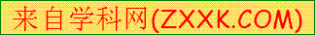 B.4 C.－2 D.－4
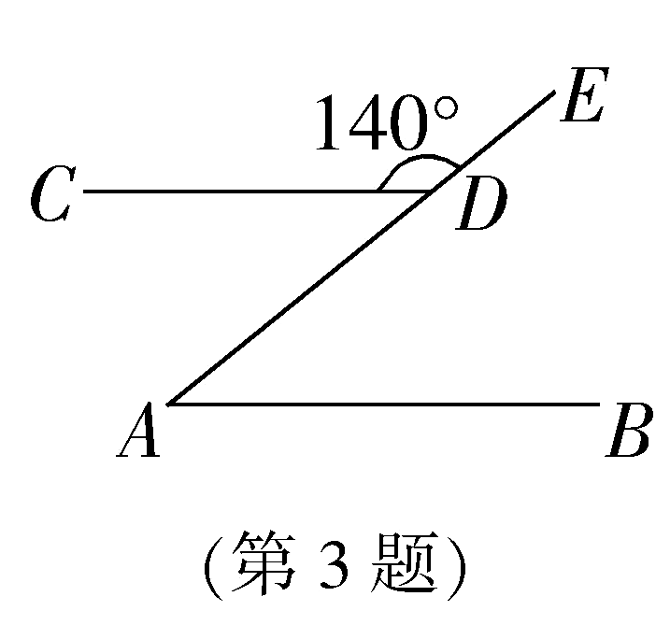
2．“神舟七号”舱门除了有气压外，还有光压，开门最省力也需要用大约568000斤的臂力. 用科学记数法表示568000是
A．568×10³ B．56.8×10⁴
C．5.68×10⁵ D．0.568×10⁶
3．如图，AB//CD，∠CDE=，则∠A的度数为
A． B． C． D．
4．点M（2，）向上平移2个单位长度得到的点的坐标是
A．（2，） B．（2，0） C．（2，1） D．（2，2）
5．下列计算正确的是
A． B． C．${\left(\text{ab}\right)}^{2}$ D．
6．分式方程$\frac{1}{x}=\frac{2}{x+3}$的解是
A．x＝－2 B．x＝1 C．x＝2 D．x＝3
7．已知关于x的一元二次方程x²＋x＋m＝0的一个实数根为1，那么它的另一个实数根是
A．－2 B．0 C．1 D．2
A
B
C
E
D
8．如图，△ABC中，AB=AC=6，BC=8，AE平分∠BAC交BC于
点E，点D为AB的中点，连接DE，则△BDE的周长是
A． B. 10 C. D.12
9．直线不经过
A．第一象限 B．第二象限 C．第三象限 D．第四象限
10．若反比例函数的图象上有两点和，那么
A． B． C． D．
11．抛物线与x轴的交点坐标是(－l，0)和(3，0)，则此抛物线的对称轴是
A．直线x=－1 B．直线x=0 C．直线x=1 D．直线x= 3
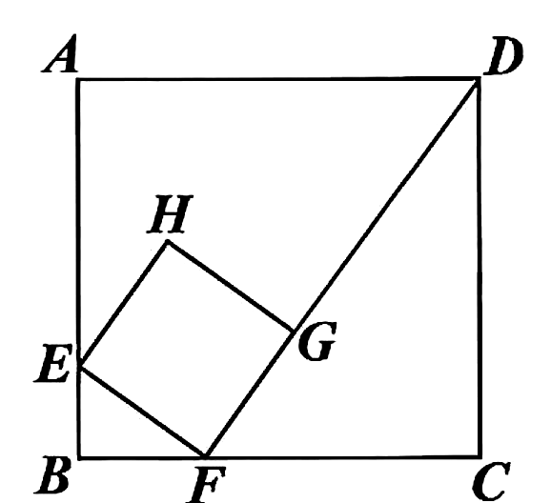
12．如图，边长12的正方形ABCD中，有一个小正方形EFGH，其中E、F、G分别在AB、BC、FD上. 若BF＝3，则小正方形的边长为
A. 正 B.
C. 5正 D. 6正
13．如图，一次函数y₁=x+1的图象与反比例函数y₂=的图象交于
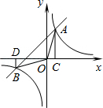
A、B两点，过点A作AC⊥x轴于点C，过点B作BD⊥x轴于[来源:Z§xx§k.Com]
点D，连接AO、BO，下列说法正确的是
A. 点A和点B关于原点对称
B. 当x＜1时，y₁＞y₂
C. S_{△AOC}=S_{△BOD}
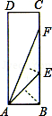
D. 当x＞0时，y₁、y₂都随x的增大而增大
14．小明在学习“锐角三角函数”中发现，将如图所示的矩形纸片ABCD沿过点 [来源:学,科,网Z,X,X,K]
B的直线折叠，使点A落在BC上的点E处，还原后，再沿过点E的直线折
叠，使点A落在BC上的点F处，这样就可以求出67.5°角的正切值是
A．＋1 B．＋1
C．2.5 D．
15．计算机中常用的十六进制是逢16进1的计数制，采用数字0~9和字母A~F共16个计数符号，这些符号与十进制的数的对应关系如下表：
16进制 | 0 | 1 | 2 | 3 | 4 | 5 | 6 | 7 | 8 | 9 | A | B | C | D | E | F
10进制 | 0 | 1 | 2 | 3 | 4 | 5 | 6 | 7 | 8 | 9 | 10 | 11 | 12 | 13 | 14 | 15
例如，用十六进制表示5+A=F，3+F=12，E+D=1B，那么A+C=
A．16 B．1C C．1A D．22
座 号
第Ⅱ卷（非选择题 共75分）
注意事项：
1．第Ⅱ卷为非选择题，请考生用蓝、黑色钢笔（签字笔）或圆珠笔直接在试卷上作答．
2．答卷前，请考生先将考点、姓名、准考证号、座号填写在试卷规定的位置．
二、填空题（本大题共6个小题，每小题3分，共18分．把答案填在题中的横线上．）
得 分 | 评卷人

16．的绝对值是 .
17．分解因式：4﹣y²=________________．
18．不等式3x﹣9＞0的解集是 ．
19．如图，□ABCD的顶点B在矩形AEFC的边EF上，点B 与点E、F不重合.若的面积为3，则图中阴影部分两个三角形的面积和为 .
20．如图，在梯形ABCD中，AB∥CD，∠A＋∠B＝90º，AB＝7cm，BC＝3cm，AD＝4cm，则CD＝ cm．
21．如图，边长为6的正方形ABCD内部有一点P，BP=4，∠PBC=60°，点Q为正方形边上一动点，且△PBQ是等腰三角形，则符合条件的Q点有 个.
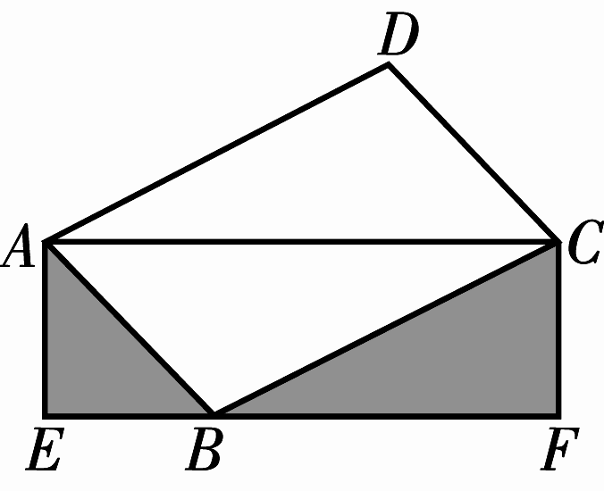
P
60°
A
B
C
D
A
B
C
D
第19题图
第20题图
第21题图

三、解答题（本大题共7个小题，共57分．解答应写出文字说明、证明过程或演算步骤．）
得 分 | 评卷人
22．(本小题满分7分) 完成下列各题

（1）

（2）解不等式组：，并将解集在数轴上表示出来

23．(本小题满分7分) 完成下列各题：

（1）如图，已知AC⊥BC，BD⊥AD，AC 与BD 交于O，AC=BD． 21世纪教育网
A
B
C
D
O
求证：BC=AD.
[来源:学科网]

（2）如图，在△ABC中，∠A=30°，∠B=45°，AC=$2\sqrt{3}$，求AB的长.

24．(本小题满分8分)
得 分 | 评卷人
体育文化用品商店购进篮球和排球共20个，进价和售价如下表，全部销售完后共获利润260元.
 | 篮球 | 排球
进价（元/个） | 80 | 50[来源:Zxxk.Com]
售价（元/个） | 95 | 60

（1）购进篮球和排球各多少个？
（2）销售6个排球的利润与销售几个篮球的利润相等？

[来源:学科网]

25．(本小题满分8分)
得 分 | 评卷人
如图，O为矩形ABCD对角线的交点，DE∥AC，CE∥BD．
（1）试判断四边形OCED的形状，并说明理由；
（2）若AB=6，BC=8，求四边形OCED的面积．

得 分 | 评卷人
26．(本小题满分9分) [来源:学科网]
如图，已知△ABC中，AB=10cm，AC=8cm，BC=6cm．如果点P由B出发沿BA向点A匀速运动，同时点Q由A出发沿AC向点C匀速运动，它们的速度均为2cm/s．连接PQ，设运动的时间为t（单位：s）（0≤t≤4）．
（1）当t为何值时，PQ∥BC．
（2）设△AQP的面积为S（单位：cm²），当t为何值时，S取得最大值，并求出最大值．
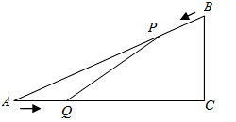
（3）是否存在某时刻t，使线段PQ恰好把△ABC的面积平分？若存在，求出此时t的值；若不存在，请说明理由．

得 分 | 评卷人
27．(本小题满分9分)
如图，已知一次函数的图象经过，两点，并且交x轴于点C，交y轴于点D.
B
D
C
A
O
1
1
y
x
（1）求该一次函数的解析式；[来源:学科网]
（2）求的值；
（3）求证：．

[来源:学,科,网Z,X,X,K]

[来源:学+科+网]
得 分 | 评卷人
28．（本小题满分9分）如图，在平面直角坐标系中，将一块等腰直角三角板ABC斜靠在两坐标轴上放在第二象限，点C的坐标为（-1,0）．B点在抛物线的图象上，过点B作轴，垂足为D，且B点横坐标为．
（1）求证：；
（2）求BC所在直线的函数关系式；
（3）抛物线的对称轴上是否存在点P，使 △ACP是以AC为直角边的直角三角形？若存在，求出点P的坐标；若不存在，请说明理由．
A
B
D
C
O
x
y

[来源:学#科#网]

数学参考答案
一、选择题：D C D C B D A B B A C B C B A
二、填空题：16. 17.（2+y）（2-y） 18. x>3 19. 3 20. 2 21. 5
三、解答题：
22.（1）解：原式= …………………………..………1分
……………………………………………………2分
………………………………………………………3分
（2）解：解x-1>0得，x>1，………………………………………….4分
解3（x+2）<5x得，x>3…………………………………………5分
∴不等式组的解集为x>3…………………………………..………6分[来源:学科网]
0 1 2 3 4

…………..…..7分
A
B
C
D
O
23．（1）证明：∵AC⊥BC，BD⊥AD
∴ ∠D =∠C=90°…………………………………..1分
在Rt△ACB和 Rt△BDA 中，AB= BA ，AC=BD，
∴ △ACB≌ △BDA（HL）………………………2分
∴BC=AD…………………………………………..3分
D
（2）作CD⊥AB于点D，
∵∠A=30°，AC=2，∴CD=……………4分[来源:学.科.网]
∴AD=3……………………………………………5分
又∵∠B=45°
∴BD=CD=…………………………………………6分[来源:学,科,网][来源:学。科。网Z。X。X。K]
∴AB=AD+BD=3+………………………………………7分[来源:学科网ZXXK]
24．解：（1）设购进篮球x个，排球y个，根据题意得
…………………………………….3分
解得：…………………………………………………………..…5分
答：购进篮球12个，排球8个……………………………………………6分
（2）6×（60-50）÷（95-80）=4
答：销售6个排球的利润与销售4个篮球的利润相等……………………8分
25. 解：（1）四边形OCED是菱形．……………………………………1分
∵DE∥AC，CE∥BD，
∴四边形OCED是平行四边形，……………………………..……2分
又在矩形ABCD中，OC=OD，
∴四边形OCED是菱形．……………………………………..……4分
（2）连结OE．由菱形OCED得：CD⊥OE， ………………..…5分
∴OE∥BC
又∵CE∥BD
∴四边形BCEO是平行四边形
∴OE=BC=8…………………………………………..……………..…7分
∴S_{四边形OCED}=……………………….……8分
26．解：（1）∵PQ∥BC，∴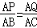，.......................................................1分
即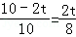，......................................................................................2分
解得t=，
∴当t=s时，PQ∥BC．.........................................................................3分
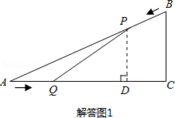
（2）∵AB=10cm，AC=8cm，BC=6cm，∴∠C=90°...............................4分
过P点作PD⊥AC于点D．
∴PD∥BC，∴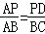，
即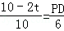，
解得PD=6﹣t．..............................................5分
∴S=×AQ×PD=×2t×（6﹣t）
=﹣t²+6t=﹣（t﹣）²+，
∴当t=s时，S取得最大值，最大值为cm²．........................................7分[来源:Zxxk.Com]
（3）假设存在某时刻t，使线段PQ恰好把△ABC的面积平分，
则有S_{△AQP}=S_{△ABC}=12．
由（2）可知，S_{△AQP}=﹣t²+6t，∴﹣t²+6t=12，................................................8分[来源:学*科*网Z*X*X*K]
化简得：t²﹣5t+10=0，[来源:Z§xx§k.Com]
∵△=（﹣5）²﹣4×1×10=﹣15＜0，此方程无解，
∴不存在某时刻t，使线段PQ恰好把△ABC的面积平分．..................................9分
27．解：（1）由已知可得$\left\{\begin{matrix}−1=−2k+b \\ 3=k+b\end{matrix}\right.$，..........................................................................1分
解得$\left\{\begin{matrix}k=\frac{4}{3} \\ b=\frac{5}{3}\end{matrix}\right.$，.......................................................................................2分
所以一次函数的解析式为$y=\frac{4}{3}x+\frac{5}{3}$..............................................3分
（2），．……………………………………………………….5分[来源:Zxxk.Com]
在△OCD中，$\text{OD}=\frac{5}{3}$，$\text{OC}=\frac{5}{4}$，∴$\text{tan}∠\text{OCD}$$=\frac{\text{OD}}{\text{OC}}=\frac{4}{3}$． ……..……6分
（3）取点A关于原点的对称点，则问题转化为求证$∠\text{BOE}=\text{45}°$．
B
D
C
A
O
1
1
（第27题）
y
x
E
由勾股定理可得，
$\text{OE}=\sqrt{5}$，$\text{BE}=\sqrt{5}$，$\text{OB}=\sqrt{\text{10}}$，……………..7分
∵${\text{OB}}^{2}={\text{OE}}^{2}+{\text{BE}}^{2}$，
∴△EOB是等腰直角三角形．…………..8分
∴$∠\text{BOE}=\text{45}°$．
∴…………………………………………………………………9分
28．解：（1）∵，，
∴． ………………………………………………………1分
∵为等腰直角三角形，∴．
在和中，
∴（AAS）．…………………………………………………3分
（2）∵C点坐标为，∴BD=CO=1．
∵B点的横坐标为，∴B点坐标为．…………………………………4分
设所在直线的函数关系式为，则有，解得
∴BC所在直线的函数关系式为．………..………………………5分
（3）存在．………………………………………………………………………….6分
=，[来源:学科网ZXXK]
∴对称轴为直线． ……………………………………………………7分
若以为直角边，点为直角顶点，对称轴上有一点，使．
∵ ∴点为直线与对称轴直线的交点．
由题意，得 , 解之，得
A
B
D
C
O
x
y
(第25题图)
P₁
P₂
∴．……………………………8分
若以为直角边，点为直角顶点，对称轴上有一
点，使，过点作，交对称轴直线于点．
∵CD=OA， ∴A（0，2）．
易求得直线的解析式为，
由 得，∴．
∴满足条件的点有两个，坐标分别为．………………9分

